***Denuncia la omisión de las autoridades frente a los ataques de mineros ilegales a los Yanomami***

**Mons. Mario Antonio da Silva: “El Estado es el principal cómplice de la violencia, la depredación y la ilegalidad"**

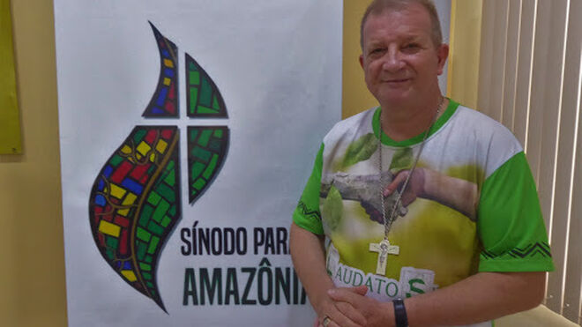

Mons. Mario Antonio da Silva

**"Se tomaron pocas medidas por parte de los órganos responsables para garantizar la vida y la integridad de la comunidad"**

**"La minería en tierras indígenas es una actividad ilegal que no puede ser encubierta"**

**"Espacios de diálogo y caminos para el futuro que no impliquen la degradación del medio ambiente, la agresión y la violencia contra los pueblos indígenas y sus territorios"**

***02.06.2021***[***Luis Miguel Modino, corresponsal en Brasil***](https://www.religiondigital.org/luis_miguel_modino/)

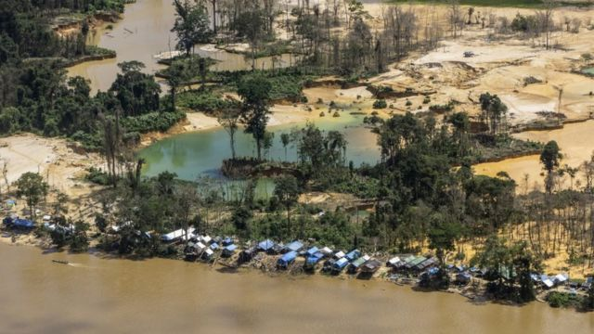

Los ataques sufridos por el **pueblo Yanomami** a causa de la **minería ilegal**, especialmente desde el pasado 10 de mayo, cuando se produjo un tiroteo contra la aldea Palimiú, han sido motivo de repulsa por parte de la diócesis de Roraima.

En una carta dirigida a la Iglesia y al pueblo de Roraima, **Mons. Mario Antonio da Silva** denuncia que, ante los ataques, que se repitieron en los días siguientes, "se tomaron **pocas medidas por parte de los órganos responsables** para garantizar la vida y la integridad de la comunidad".

El obispo denuncia la minería ilegal en el estado de Roraima, fronterizo con Venezuela, "que en los últimos años ha crecido con el **consentimiento de los poderes legislativo y ejecutivo**, incluso con proyectos de ley que intentan su validez y reconocimiento". El segundo vicepresidente de la Conferencia Nacional de Obispos de Brasil (CNBB) recuerda las palabras de la última asamblea de la institución celebrada el pasado mes de abril, donde se muestra la necesidad de posicionarse "cuando la vida es amenazada, los **derechos son irrespetados**, la justicia es corrompida y la violencia es instigada".

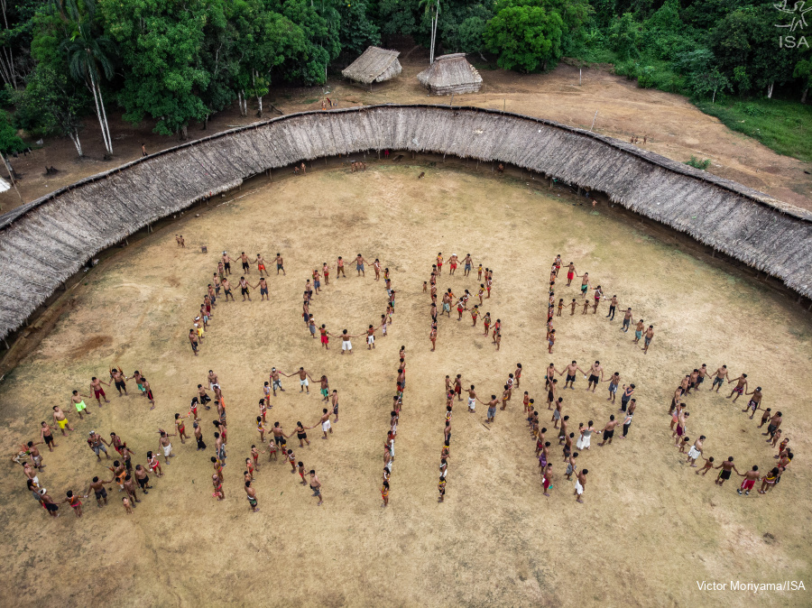

Por eso, Mons. Mario Antonio afirma que "**la minería en tierras indígenas es una actividad ilegal que no puede ser encubierta**" porque trae violencia y causa daños a la Casa Común. Ante la presencia de más o menos 20.000 mineros en la Tierra Indígena Yanomami, el obispo se pregunta quién está detrás y quién se enriquece realmente con ello.

El obispo de Roraima considera inaceptable "**la omisión y la negligencia de las autoridades**", dado que "la protección de los territorios indígenas es una obligación constitucional", denunciando que "hay un **incumplimiento sistemático** de las obligaciones por parte de la Unión, convirtiéndose así en el **principal cómplice de la violencia, la depredación y la ilegalidad**", pidiendo una actuación urgente de las autoridades.

Mons. Mario Antonio pide "espacios de **diálogo** y caminos para el futuro que no impliquen la degradación del medio ambiente, la agresión y la violencia contra los pueblos indígenas y sus territorios".

La carta termina expresando la "**profunda solidaridad con los yanomamis y los ye'kwana**" y con todos los pueblos indígenas de Roraima, que están sufriendo con la minería ilegal, mostrándoles que "no están solos, ¡vamos juntos!”.

<https://www.religiondigital.org/luis_miguel_modino-_misionero_en_brasil/Mons-Mario-Antonio-Silva-depredacion_7_2346735310.html?utm>

